**考试说明**

1. **考试时间：合计180分钟，选择题部分不超过60分钟，允许提前交卷。**
2. **考试过程中，不能连接未经指定网站或服务器。**
3. **闭卷考试部分，不能查阅任何类型的参考资料。**
4. **开卷考试部分，可以查阅纸质文档，不能查阅除Python编程环境自带帮助文件以外的任何类型的电子文档。**
5. **考试过程中，不得使用任何形式的电子存储设备，不可使用手机。**
6. **违反上述2-5条者，视为考试作弊。**

**选择题答题方式（25分，闭卷，自动阅卷，严禁使用python编程环境进行尝试）**

1. **打开浏览器，在地址栏中输入**http://192.168.125.3**，点击相应链接进入登录页面。**
2. **按要求输入两遍自己的学号。**
3. **点击“登录”按钮即可进入答题页面。如考试尚未开始，系统会进入等待页面并倒计时。考试开始时间到，系统会自动进入答题页面。**
4. **在页面左侧选择题号，页面右侧即会显示相应的题目。考生只需点击选择相应的选项。**
5. **答题过程中如关闭浏览器或出现系统故障导致计算机重新启动，系统不会丢失之前已经完成的题目的答案。考生可以打开浏览器重新登录并继续考试。**
6. **答题完成后，点击“交卷”按钮即可完成交卷。交卷后不能再次登录系统继续考试。**
7. **考试结束时间到，系统会自动收卷。**

**编程题注意事项与提交方式（75分，开卷，自动阅卷）**

1. **下载sample.py，保存到D盘。严禁将代码文件或数据文件保存在C盘中或桌面上。**
2. **根据题目要求补全sample.py中的空函数。sample.py中的已有函数的函数名、参数数量和顺序不可以修改。**
3. **测试代码，请写入到if __name__=="__main__":部分，不要写到全局环境中。**
4. **不要在代码中调用input()，否则会导致阅卷失败。如阅卷失败，编程题部分不得分。**
5. **每个函数中不需要使用print()输出结果，而是用return返回结果。如用print()输出结果将导致该函数不得分。**
6. **不要使用关键字（if、else、break、def等，会导致语法错误）作为自己的变量名，也不要使用内嵌名字（如list、int、input等，没有语法错误，但是很危险）作为自己的变量名，例如：list = []。**
7. **代码中不要出现任何中文。**
8. **提交的时候，确保程序可以正常运行，不要遗留任何语法错误。语法错误、程序异常等将导致阅卷失败。如阅卷失败，编程题部分不得分。**
9. **所有脚本程序内容必须仅包含在一个脚本程序文件（py文件）中。**
10. **确保文件已经存盘，并知道文件存放的位置。提交前务必关闭IDLE或PyCharm编程环境。如文件丢失或无法找到，编程题部分不得分，不能重考。**
11. **考试过程中，请经常进行存盘操作，以防突发异常情况而导致程序未保存。**
12. **在浏览器的地址栏中输入**http://192.168.125.3**，点击相应链接进入提交页面。**
13. **按要求输入两遍自己的学号。**
14. **点击“选择文件”按钮，选择自己的脚本程序文件。点击“提交”按钮提交。**
15. **如提交成功，系统会显示相关信息。如果提交不成功，请重复步骤25-27。**
16. **提交成功后，可点击“查看内容”按钮检查提交的内容。**
17. **编程题部分由阅卷系统自动批阅，以运行正确的测试用例数计分。不采取人工阅卷的方式。**

**答题方式示意图：**

1. **请根据图1、图2和图3所示的说明严格规范源文件结构。**

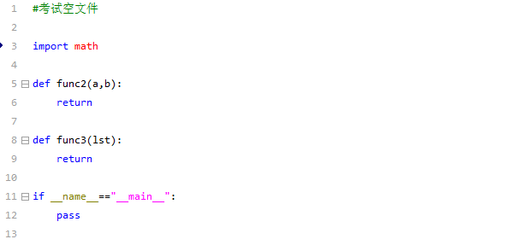

**图1 空文件样例**

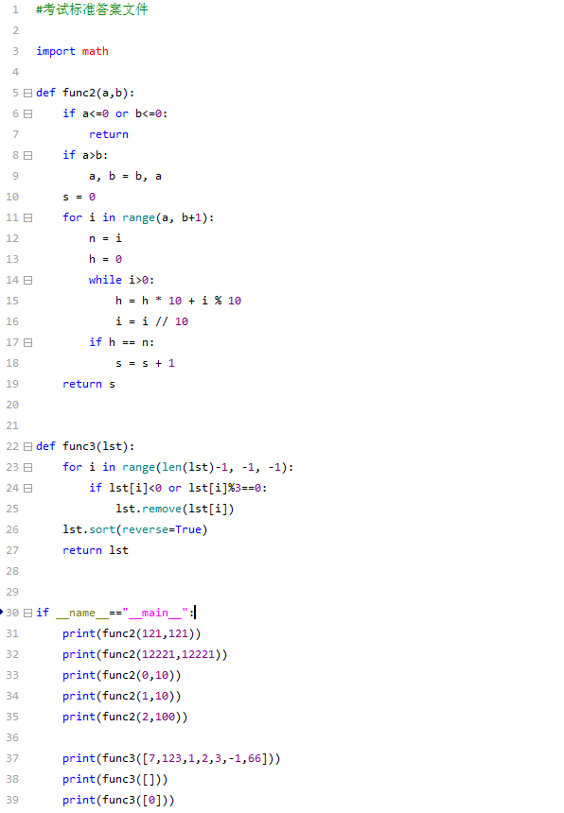

测试代码写在此处，且全部包含的if语句体内，即保持相同的缩进位置。

每道题目的代码包含在一个确定名称的函数体内。函数中不包含input函数和print函数。

**图2 正确的答题文件格式**

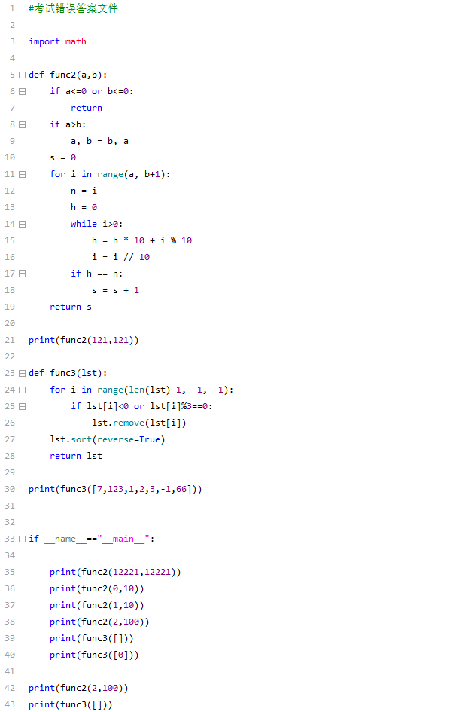

错误！！！不要在函数之间插入测试代码

错误！！！不要在函数之间插入测试代码

错误！！！不要在if语句体外插入测试代码

**图3 错误的答题文件格式**

**题目说明**

1. 给定两个包含任意字符的字符串s1和s2，编写程序判断s2在s1中不重叠出现的次数。

|  |  |
| --- | --- |
| 相关说明 | |
| 输入条件 | 字符串s1和s2 |
| 输出要求 | 返回s2在s1中不重叠出现的次数 |
| 其它要求 | 将代码写入函数func1。 |

测试用例：

|  |  |
| --- | --- |
| 输入 | 返回 |
| "abded", "ded" | 1 |
| "abded", "d" | 2 |
| "abdeded1#2%ded", "ded" | 2 |
| "d","abded" | 0 |

1. 给定两个正整数n，m，计算在[n,m]区间内的双素数个数。所谓双素数是一个正整数是素数，其逆序整数也是素数，并且该正整数与其逆序整数不相等。

|  |  |
| --- | --- |
| 相关说明 | |
| 输入条件 | * 两个正整数n，m |
| 输出要求 | * 如果n>m，则返回0 * 如果n<m，则返回[n,m]区间内双素数的个数 |
| 其它要求 | 将代码写入函数func2。 |

测试用例：

|  |  |
| --- | --- |
| 输入 | 返回 |
| 2,8 | 0 |
| 2, 13 | 1 |
| 11, 17 | 2 |
| 7,23 | 2 |

1. 有一个称为跳一跳的游戏，曾经非常风靡。



现在有一个简化后的跳一跳，玩家顺序向前跳跃，得分规则如下：

* 如果没有跳到下一个方块上则游戏结束；
* 如果跳到了方块上，但没有跳到方块的中心则获得1分；
* 如果跳到方块且在中心时，若上一次的得分为1分或这是本局游戏的第一次跳跃则此次得分为2分，否则此次得分比上一次得分多2分（即连续跳到方块中心时，总得分将+2，+4，+6，+8...）。

现在有一个列表lst给出一个玩家跳一跳的过程，请你求出他游戏的得分。lst的元素的取值一定是整数0、1、2之一，具体意义如下：

* 0表示此次跳跃没有跳到方块上（此时游戏结束）；
* 1表示此次跳跃跳到了方块上但是没有跳到中心；
* 2表示此次跳跃跳到了方块上并且跳到了方块中心；

|  |  |
| --- | --- |
| 相关说明 | |
| 输入条件 | lst的所有元素都是整型，取值一定是0、1、2之一 |
| 输出要求 | 返回一个整数，代表按照规则计算出的总分 |
| 其它要求 | 将代码写入函数func3。 |

测试用例：

|  |  |
| --- | --- |
| 输入 | 返回 |
| [1,1,2,2,2,1,1,2,2,0] | 22 |
| [0] | 0 |
| [2,2,2,2,2,2,2] | 56 |

1. 篮球三分球团体赛的规则为：每个参赛队由若干队员组成；所有队员独立比赛；参赛队的成绩为所有队员的成绩和；成绩最高的队获胜。现给定所有队员的比赛成绩，请你找出冠军队。

输入是一个元组tup，它的每个元素是一个包含3个元素的元组，3个元素都是整型，分别代表队伍编号、队员编号和成绩。

* 其中队伍编号为 1 到 1000 的正整数；
* 队员编号为 1 到 10 的正整数；
* 成绩为 0 到 100 的整数；
* 题目保证冠军队是唯一的。

|  |  |
| --- | --- |
| 相关说明 | |
| 输入条件 | tup是一个二维元组，其中每个数据的取值都是合法的 |
| 输出要求 | 以元组的形式返回结果，元组的第1个元素是队伍编号，第2个元素是成绩 |
| 其它要求 | 将代码写入函数func4 |

测试用例：

|  |  |
| --- | --- |
| 输入 | 返回 |
| ((2,1,5),(3,1,3),(4,1,3),(2,2,15),(8,1,18)) | (2,20) |
| ((8,1,5),(3,2,4)) | (8,5) |
| ((2,1,5),) | (2,5) |

1. 已知一个正整数集合，如果将其中的数按从小到大的顺序排列，是缺失一个数的等比数列。请求出这个缺失的值。

|  |  |
| --- | --- |
| 相关说明 | |
| 输入条件 | * 参数s是一个正整数集合。 * 缺失值一定不在数列的两端。 |
| 输出要求 | * 返回一个缺失的值，使得s中的值能构成等比数列。 * 如集合少于4个元素，则返回-1。 |
| 其它要求 | 将代码写入函数func5。 |

测试用例：

|  |  |
| --- | --- |
| 输入 | 返回 |
| {1, 2, 4, 8, 32} | 16 |
| {2, 4, 8, 32, 64} | 16 |
| {3, 9, 81, 243} | 27 |

1. 已知一个列表lst中存放了若干英文单词集合。请找出结尾字母频度最大的字母集合和每个字母所对应的频度。

|  |  |
| --- | --- |
| 相关说明 | |
| 输入条件 | * 参数lst是一个英文单词列表。 * 英文单词中可能包含小写字母、单个单引号、连字符（即减号）等符号。 |
| 输出要求 | * 返回一个元组，结构为“({“字母1”, “字母2”,..., “字母k”}, 整数m)”。以“字母1”’、“字母2”、...、“字母k”结尾的单词都有m个。 * 如输入为空列表，则返回空列表。 |
| 其它要求 | 将代码写入函数func6。 |

测试用例：

|  |  |
| --- | --- |
| 输入 | 返回 |
| [] | [] |
| ['hate', 'first', 'get', 'local', 'tool', 'consider', 'balanced', 'wireless'] | ({'l', 't'}, 2) |
| ['products', 'mountains', 'little', 'supply', "president's", 'effective', 'acquisition'] | ({'s'}, 3) |

1. 指定范围的字符串访问。给定一个字符串strn和一个单词word以及一个由正整数组成的元组t=(n, m)，判断下标n到m(包含m)范围内的字符串是否包含单词word，若包含则返回True，否则返回False。举例：给定字符串“I have a dream”，元组(1, 7)，单词“have”，指定范围内的字符串包含该单词，因此返回True。

|  |  |
| --- | --- |
| 相关说明 | |
| 输入条件 | 给定字符串strn的长度大于等于2，字符串word, 元组(n,m)，其中n小于等于m，n与m都大于0且小于字符串长度 |
| 输出要求 | 若包含单词word，返回True；否则，返回False |
| 其它要求 | 将代码写入函数func7。 |

测试用例：

|  |  |
| --- | --- |
| 输入 | 返回 |
| "panda", "an", (1, 2) | True |
| "a cat", "cat", (1, 2) | False |

1. 给定形如<strn1>strn2</strn1>的XML/HTML标签，需要将该标签自动格式化为strn1:strn2。在格式化的过程中需要将strn1中每个单词的首字母大写，其他字母小写，strn2做同样的处理。举例，给定<su Zhou>beautiful city</su Zhou>，输出为Su Zhou:Beautiful City，给定标签<wu Han>grEat citY</wu Han>，输出为Wu Han:Great City。

|  |  |
| --- | --- |
| 相关说明 | |
| 输入条件 | 字符串strn，格式如题中说明，其中strn1与strn2中的单词由空格隔开，单词只包含字母，strn1中的单词数量为2，strn2单词数量大于2 |
| 输出要求 | 返回对应的字符串 |
| 其它要求 | 将代码写入函数func8。 |

测试用例：

|  |  |
| --- | --- |
| 输入 | 返回 |
| <su Zhou>beautiful city</su Zhou> | Su Zhou:Beautiful City |
| <wu Han>grEat citY</wu Han> | Wu Han:Great City |